TUTOR/INNEN-HANDBUCH

Stimmen in der Gemeinde
stärken
Zweck
Der Zweck dieser Unterlagen ist es, Ideen zu liefern und Diskussionen darüber anzuregen, wie MigrantInnen und MigrantInnengemeinschaften verschiedene Medienformen verwenden können, um ihre Geschichten und Meinungen auszutauschen. Die Präsentation führt in das Konzept der Gemeinschaftsmedien ein und liefert Beispiele. Darüber hinaus sollen MigrantInnen ermutigt werden, eigene Ideen für derartige Medien zu entwickeln.

Ziel
Das Ziel der Unterlagen ist es, MigrantInnen über die Rolle von Gemeinschaftsmedien zu informieren und sie zu ermutigen, darüber nachzudenken, welche Möglichkeiten in ihren Gemeinschaften bestehen, Gemeinschaftsmedien zu nutzen, um ihre Geschichten zu teilen und ihre Stimmen stärker einzusetzen.
Die TeilnehmerInnen sollen ermutigt werden, sich mit den bestehenden Medienformen unserer Zeit zu befassen, sowohl in ihren traditionellen als auch in ihren neuen Online-Formen, und zu überlegen, wie sie diese Möglichkeiten nutzen oder neue schaffen können.

Unterlagen
- Eine PowerPoint Präsentation zum Thema „Gemeinschaftsmedien“
- Ein anschauliches Arbeitsbuch für Lernende zum Thema „Gemeinschaftsmedien“
- Ein Handbuch für TutorInnen

Benötigte Zeit
Um die gesamte Übung durchzuführen sollten Sie, je nach Gruppengröße und den Antworten der TeilnehmerInnen auf Fragen, ca. 75-90 Minuten einplanen.

Methodik
Führen Sie die PowerPoint Präsentation vor und/oder verteilen Sie das Arbeitsbuch. Verwenden Sie das Fallbeispiel und die Folien, um die TeilnehmerInnen beim Brainstorming über die Rolle von Gemeinschaftsmedien zu unterstützen, und zwar in Bezug auf a) die Stärkung der Stimmen von Gemeinschaften und b) die Stärkung von Mitgliedern der Gemeinschaft. Unterstützen Sie die TeilnehmerInnen dabei, verfügbare Gemeinschaftsmedien in ihrem neuen Heimatland zu identifizieren. Ermutigen Sie die TeilnehmerInnen in Gruppen und unter Verwendung des Aktionsplans, sich Gedanken über die Einrichtung ihrer eigene Mediensendung zu machen.
Um Fragen richtig zu stellen und die Diskussion anzuregen, können folgende Aspekte hilfreich sein:
Fragen
- Bitten Sie die TeilnehmerInnen, über das Fallbeispiel „Radio for Refugees“ nachzudenken.
- Was waren die Vorteile für Joyce und Ameneh?
- Welche Rollen hatten sie beim Radiosender?
- Welche anderen Rollen kann jemand für die Produktion einer Radiosendung oder einer anderen Mediensendung haben?
- Bitten Sie die TeilnehmerInnen, Beispiele für Gemeinschaftsmedien oder andere Medien zu nennen, die in ihren Gemeinschaften oder zu Hause verwendet werden. Welche anderen Formen alternativer Medien können sie sich vorstellen?
- Ermutigen Sie die TeilnehmerInnen, herauszufinden, wie diese Medien den Gemeinschaften helfen und welche Bedeutung sie haben.
- Ermutigen Sie die TeilnehmerInnen, mithilfe des Aktionsplans in Gruppenarbeiten selbst ein vorstellbares Gemeinschaftsmedium zu entwerfen.
- Welche Art von Medium wäre das?
- Welche Ausdrucksformen würden sie verwenden?
- Welche Zielgruppe möchten sie ansprechen?
- Welche Strategie verfolgen sie für die Produktion von Inhalten und den Vertrieb?
- Welche Kosten fallen an?
- Gibt es mögliche finanzielle Förderungen?

Hand-out: Aktionsplan

Art des Mediums:
Art des Ausdrucks (Bild, Ton, Text, etc.):
Zielpublikum:
Produktion:
Verbreitung:
Kosten:
Weitere?

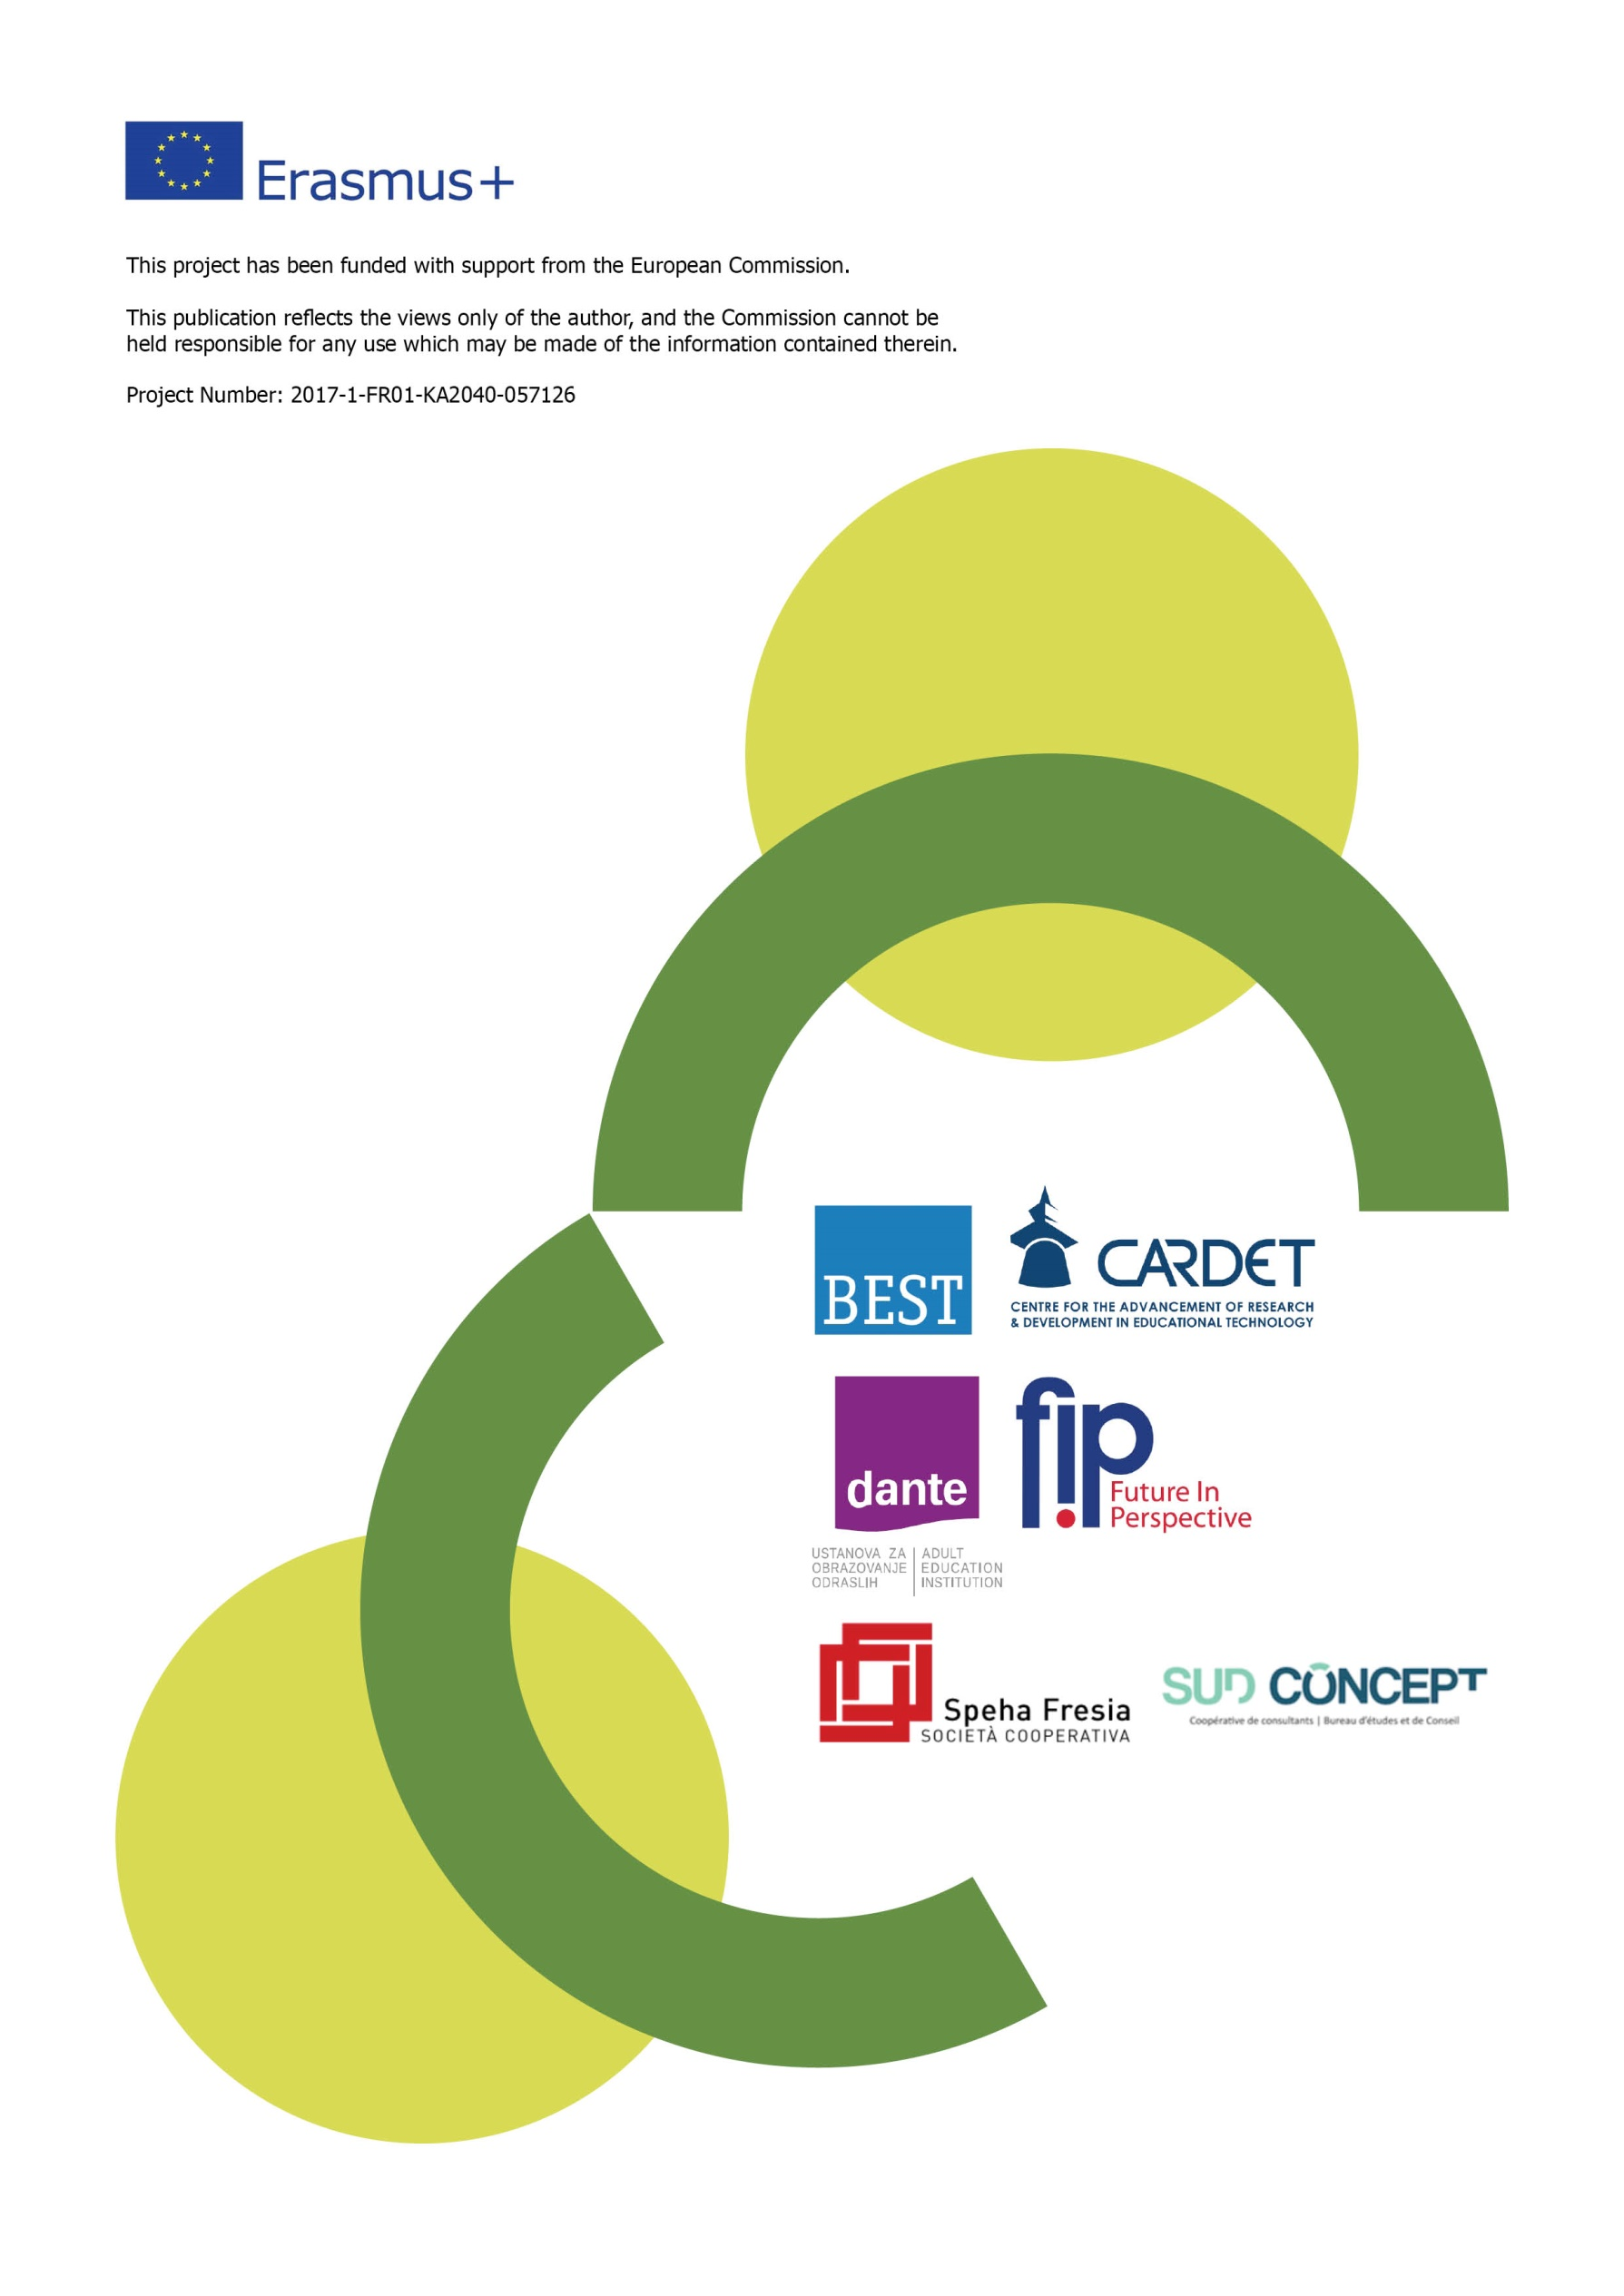
Dieses Projekt wurde mit Unterstützung der Europäischen Kommission finanziert. Die Verantwortung für den Inhalt dieser Veröffentlichung trägt allein der Verfasser; die Kommission haftet nicht für die weitere Verwendung der darin enthaltenen Angaben.
Projektnr.: 2017-1-FR01-KA204-037126

